Após instalar o sistema operacional a primeira providencia será definir um endereço IP estático, para isso, entrando como administrador do sistema utilizaremos o comando:

*nano /etc/network/interfaces*

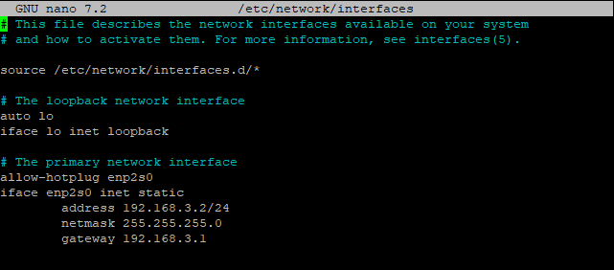

Após esta configuração você pode reiniciar a maquina ou apenas a interface com o comando *systemctl reboot*

Agora vamos instalar nosso servidor DNS com o comando:

*apt-get install bind9*

Aguardamos a conclusão da instalação e acessamos o endereço das configurações com o comando: *cd /etc/bind* e podemos visualizar os arquivos da pasta com o comando ls.

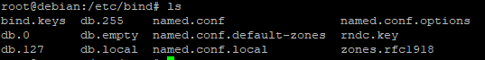

O primeiro arquivo que vamos configurar é o *nano named.conf.default-zones* e no final do arquivo adicionamos nosso domínio:

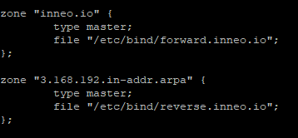

Finalizando essa parte vamos criar nossas zonas definidas no arquivo acima e para isso, copiamos os arquivos *db.local* e *db.127* renomeando para *forward.inneo.io* e *reverse.inneo.io*, no caso você utiliza seu domínio.



Com os modelos copiados, iniciamos a configuração pelo arquivo *forward.inneo.io* com o comando: *nano forward.inneo.io*

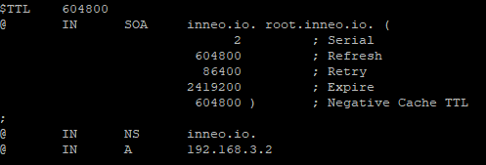

E agora nosso DNS reverso: *nano reverse.inneo.io*

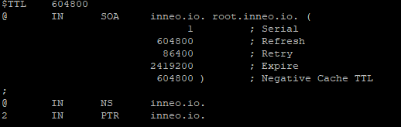

Com isso temos nosso servidor DNS pronto e vamos instalar o DOCKER para podermos iniciar nossos containers: recomendo executar uma linha por vez para evitar erros.

*apt-get update*

*apt-get install ca-certificates curl*

*install -m 0755 -d /etc/apt/keyrings*

*curl -fsSL* [*https://download.docker.com/linux/debian/gpg -o /etc/apt/keyrings/docker.asc*](https://download.docker.com/linux/debian/gpg%20-o%20/etc/apt/keyrings/docker.asc)

*chmod a+r /etc/apt/keyrings/docker.asc*

*echo *

*"deb [arch=$(dpkg --print-architecture) signed-by=/etc/apt/keyrings/docker.asc] https://download.docker.com/linux/debian *

*$(. /etc/os-release && echo "$VERSION_CODENAME") stable" | *

*tee /etc/apt/sources.list.d/docker.list > /dev/null*

*apt-get update*

*apt-get install docker-ce docker-ce-cli containerd.io docker-buildx-plugin docker-compose-plugin*

e agora instalaremos o portainer.io para gerenciar nossas aplicações docker. Começamos criando um volume com o comando:

*docker volume create portainer_data*

*docker run -d -p 8000:9000 --name portainer --restart always -v /var/run/docker.sock:/var/run/docker.sock -v portainer_data:/data portainer/portainer -H unix:///var/run/docker.sock*

finalizado a execução do comando basta acessarmos nosso portainer e adicionar nossa nova senha de admin: [*http://192.168.3.2:8000*](http://192.168.3.2:8000) e teremos acesso ao nosso portainer.

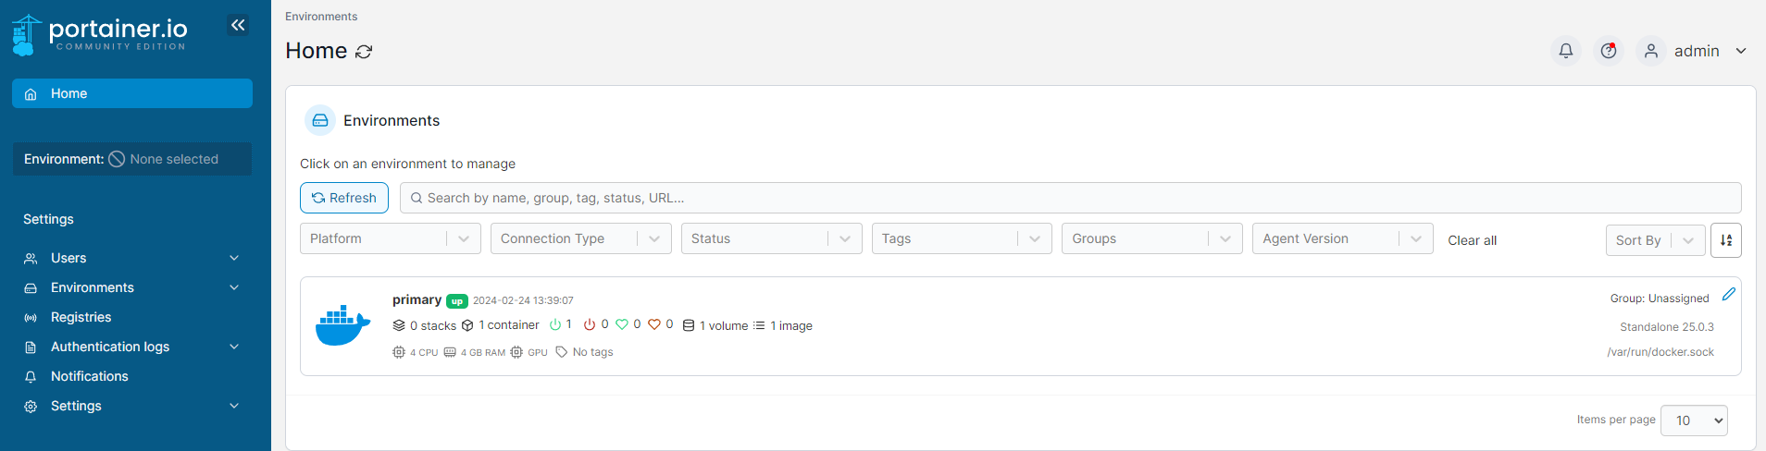

Com isso temos nosso servidor rodando e pronto para receber seus containers docker.